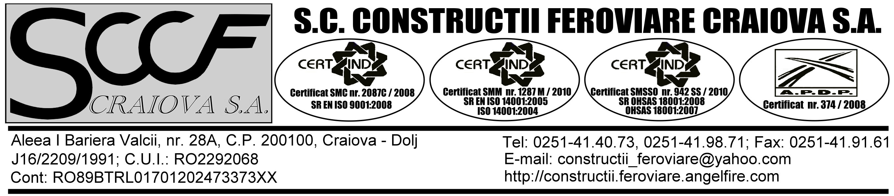
Nr..................................2013

HOTARAREA NR........

A ADUNARII GENERALE ORDINARE A ACTIONARILOR
S.C. CONSTRUCTII FEROVIARE CRAIOVA S.A.
INTRUNITA IN DATA DE …..................
Adunarea Generala Ordinara a Actionarilor S.C. CONSTRUCTII FEROVIARE CRAIOVA S.A, intrunita in sedinta din data de …................, in baza prerogativelor conferite de Legea nr. 31/1990 cu modificarile si completarile ulterioare si a actului constitutiv, in prezenta actionarilor societatii detinand …....... actiuni, care reprezinta ….........% din capitalul social total,

HOTARASTE:
Art. 1. Cu …........voturi « pentru », reprezentand …...........% din capitalul social total si respectiv …........ % din capitalul social prezent si reprezentat, …....... voturi « impotriva » reprezentand …........ % din capitalul social total si respectiv …........ % din capitalul social prezent si reprezentat si cu …....... voturi « abtinere » reprezentand …........ % din capitalul social total si respectiv …........ % din capitalul social prezent si reprezentat, se aproba situatiile financiare anuale, intocmite pentru exercitiul financiar al anului 2012.
Art. 2. Cu …........voturi « pentru », reprezentand …...........% din capitalul social total si respectiv …........ % din capitalul social prezent si reprezentat, …....... voturi « impotriva » reprezentand …........ % din capitalul social total si respectiv …........ % din capitalul social prezent si reprezentat si cu …....... voturi « abtinere » reprezentand …........ % din capitalul social total si respectiv …........ % din capitalul social prezent si reprezentat, se aproba contul de profit si pierdere pentru exercitiul financiar al anului 2012.
Art. 3. Cu …........voturi « pentru », reprezentand …...........% din capitalul social total si respectiv …........ % din capitalul social prezent si reprezentat, …....... voturi « impotriva » reprezentand …........ % din capitalul social total si respectiv …........ % din capitalul social prezent si reprezentat si cu …....... voturi « abtinere » reprezentand …........ % din capitalul social total si respectiv …........ % din capitalul social prezent si reprezentat, se aproba descarcarea de gestiune a administratorilor societatii pentru activitatea desfasurata in exercitiul financiar al anului 2012.
Art. 4. Cu …........voturi « pentru », reprezentand …...........% din capitalul social total si respectiv …........ % din capitalul social prezent si reprezentat, …....... voturi « impotriva » reprezentand …........ % din capitalul social total si respectiv …........ % din capitalul social prezent si reprezentat si cu …....... voturi « abtinere » reprezentand …........ % din capitalul social total si respectiv …........ % din capitalul social prezent si reprezentat, se aproba indemnizatia lunara cuvenita membrilor consiliului de administratie.
Art. 5. Cu …........voturi « pentru », reprezentand …...........% din capitalul social total si respectiv …........ % din capitalul social prezent si reprezentat, …....... voturi « impotriva » reprezentand …........ % din capitalul social total si respectiv …........ % din capitalul social prezent si reprezentat si cu …....... voturi « abtinere » reprezentand …........ % din capitalul social total si respectiv …........ % din capitalul social prezent si reprezentat, se aproba numirea ….................................in functia de auditor financiar pentru o durata de …................. si se imputerniceste consiliul de administratie pentru semnarea contractului de audit.
Art. 6. Cu …........voturi « pentru », reprezentand …...........% din capitalul social total si respectiv …........ % din capitalul social prezent si reprezentat, …....... voturi « impotriva » reprezentand …........ % din capitalul social total si respectiv …........ % din capitalul social prezent si reprezentat si cu …....... voturi « abtinere » reprezentand …........ % din capitalul social total si respectiv …........ % din capitalul social prezent si reprezentat, se aproba intocmirea situatiilor financiare ale anului 2012 conform I.F.R.S., set independent de situatiile financiare anuale intocmite si publicate in conformitate cu legislatia romana in vigoare.
Art. 7. Cu …........voturi « pentru », reprezentand …...........% din capitalul social total si respectiv …........ % din capitalul social prezent si reprezentat, …....... voturi « impotriva » reprezentand …........ % din capitalul social total si respectiv …........ % din capitalul social prezent si reprezentat si cu …....... voturi « abtinere » reprezentand …........ % din capitalul social total si respectiv …........ % din capitalul social prezent si reprezentat, se aproba data de 20.05.2013, ca data de inregistrare, in conformitate cu prevederile art. 238 din Legea nr. 297/2004.
Art. 8. Cu …........voturi « pentru », reprezentand …...........% din capitalul social total si respectiv …........ % din capitalul social prezent si reprezentat, …....... voturi « impotriva » reprezentand …........ % din capitalul social total si respectiv …........ % din capitalul social prezent si reprezentat si cu …....... voturi « abtinere » reprezentand …........ % din capitalul social total si respectiv …........ % din capitalul social prezent si reprezentat, se aproba imputernicirea d-lui Curca Stelian, avand functia de avocat al SC Constructii Feroviare Craiova SA, cu posibilitatea de substituire, prin decizia consiliului de administratie, pentru a actiona pe seama societatii, in vederea indeplinirii tuturor formalitatilor necesare legate de ducerea la indeplinire a hotararilor adoptate, precum si inregistrarea la ORC si publicarea la autoritatile competente a hotararii adunarii generale ordinare a actionarilor.

Presedintele Consiliului de Administratie,
ing. Ion VIGARU

